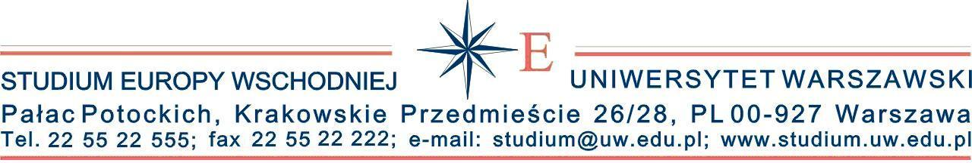
Stypendium i Dotacja imienia Krzysztofa Skubiszewskiego 2012 The Krzysztof Skubiszewski Scholarship and Research Grant 2012
Kwestionariusz kandydata / Candidate's form
Niniejszy kwestionariusz można wypełnić komputerowo lub ręcznie. W przypadku wypełnienia komputerowego, prosimy o używanie druku tłustego.
You can fill in this form using a computer or by hand. If you use a computer, then please use boldface characters.

Kandydat ubiega się o: (proszę zaznaczyć odpowiednie pole, można zaznaczyć oba pola)
This is an application for: (please check the appropriate square, you can check both squares)

Stypendium (9 miesięcy) / Scholarship (9 months)

Dotację (2 miesiące) / Grant (2 months)

Kraj zamieszkania / Country of residence

Obywatelstwo / Nationality

Imię / First name Nazwisko / Last name

Data i miejsce urodzenia
Date and place of birth

Adres domowy oraz telefon, e-mail, ewentualnie faks
Home address with phone number, e-mail and, if appropriate, fax

Miejsce pracy (nazwa, adres, telefon, e-mail, ewentualnie faks)
Place of work (name,address, phone, e-mail and, when appropriate, fax)

Proszę zaznaczyć krzyżykiem adres do korespondencji:
Please indicate your address for correspondence:

prywatny / home

służbowy / work

inny (wskaż obok) / other (specify)

Specjalizacja
Field of work

Ukończone studia wyższe: uczelnia, wydział, instytut
The institution where you graduated: university, department, institute

Rok ukończenia studiów
Year of graduation

Temat pracy magisterskiej
Subject of Master's Thesis (or equivalent)

Temat pracy doktorskiej
Subject of doctoral thesis

Praca doktorska: rok obrony, uczelnia, promotor
Doctoral thesis: year of defense, university, supervisor

Najważniejsze prace naukowe
Major achievements in the academic field

Prace na rzecz dobra społecznego
Works accomplished in the public interest

Projekty w toku
Work in progress

Znajomość języków (proszę zaznaczyć: biegła w mowie i piśmie; średnia; czytam i rozumiem rozmowę; słaba; tylko czytam; nie znam)
Language proficiency (please indicate: fluent − spoken and written; fair; able to read and communicate; poor; able to read only; none)

Polski / Polish:

Angielski / English:

Inne / Other:

 | Data  Date | Podpis  Signature

